ARTURO
FEMICELLI

Il valore educativo del canto

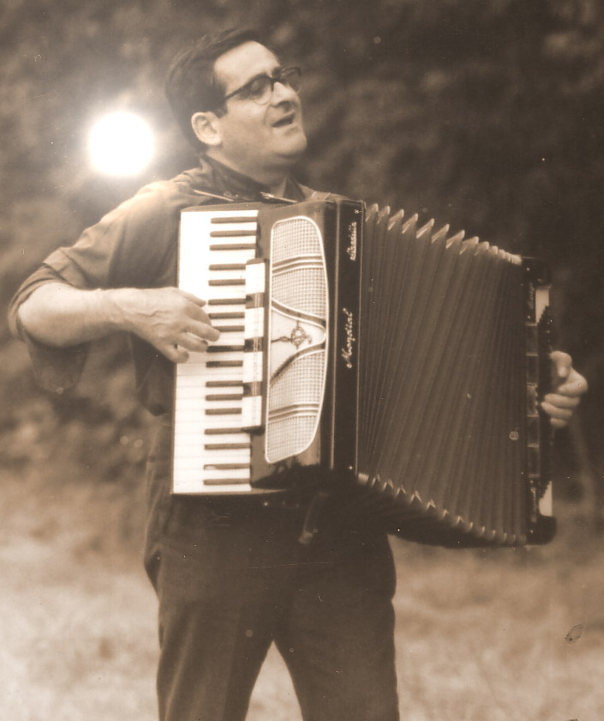

Gat Litografia divisione libri

ARTURO
FEMICELLI

Il valore educativo
del canto

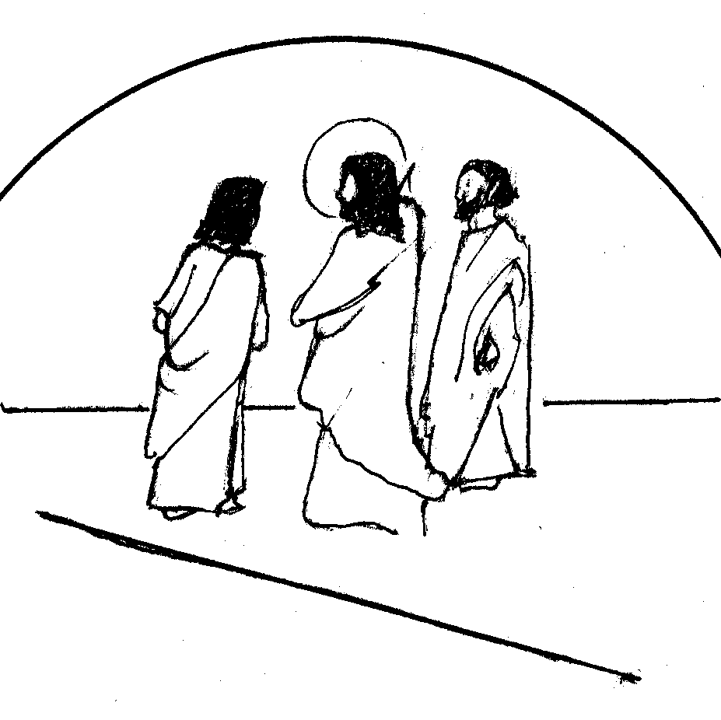
Quaderni del “Santa Caterina” – documenti
Gat Litografia divisione libri

Forlì, 1968 ca.
__________________________________________________________

 Stampa
Paper Copy,
Via Zanchini, 13 - 47100 Forlì -  0543-818442

 Carta

ARTURO
FEMICELLI

Il valore educativo
del canto

Educare i fanciulli iniziando dalla voce

Quaderni del “Santa Caterina” – documenti
Gat Litografia divisione libri

Quaderni del “Santa Caterina”
Gat Litografia - divisione libri
__________________________________________________________
“Il valore educativo del canto”
Dispensa ciclostilata
Forlì, 1968 ca.
__________________________________________________________

 Stampa
Paper Copy,
Via Zanchini, 13 - 47100 Forlì -  0543-818442

 Carta
Datacopy 210x297; 80g

 Proprietà letteraria riservata ©

__________________________________________________________
Copyright © MMXVI By

“AMICI DI DON ARTURO FEMICELLI”
Associazione di promozione sociale
Via I. Gervasi, 26 - 47100 Forlì
C. F: 92053460405 - www.donarturo.org
__________________________________________________________
Il valore educativo del canto

Don Arturo Femicelli

“Tra i mezzi di cui l’uomo si serve per mettere in comunicazione l’interno sentimento con la vita esteriore, dopo la parola, il più comune, il più efficace, è il canto…
Se all’umanità si proibisse di cantare, per la prima volta l’uomo si accorgerebbe che il canto nella vita umana è un bisogno. Orbene, se il canto è una manifestazione voluta dallo spirito, perché non entra a far parte dell’educazione di esso? Quando la scuola sarà in grado d’impartire al popolo un serio e dilettevole insegnamento musicale, si potrà sperare che il bel canto entri, fattore di civiltà, nell’anima popolare, e l’anima umana esali, per mezzo suo, il profumo dei suoi sentimenti più nobili” (Rosa Agazzi).

“L’uomo che non ha musica in sé stesso, né è commosso dall’armonia di dolci suoni, è capace di tradimenti, insidie e ruberie” (William Shakespeare).

“La nota è un’ala che s’aggiunge al piede di un verso” (Alphonse Karr).

Il canto e in genere la musica, hanno il potere occulto di ridestare nell’uomo i suoi sentimenti più nobili; ho visto tante volte rifiorire espressioni di bontà nel volto di tanti piccoli e grandi, che ho avuto la gioia di far cantare. Non dimenticherò mai gli occhi improvvisamente velati di commozione e l’espressione di sorprendente candore che un giorno ho visto brillare nel volto severo di un gruppo di detenuti, che aiutai a cantare una ninna nanna a Gesù Bambino.

Tutto questo mi fa pensare a quanto mi disse un giorno il nostro indimenticabile Don Pippo: “Delle cose che sono su questa terra, due certamente saranno anche in paradiso: volerci bene e il canto”. Forse sarà per questo che quando cerchiamo di raffigurarci gli angeli e i beati del Paradiso molto spesso ce li raffiguriamo nell’atto di cantare le loro lodi al Signore.
“Poiché la nostra felicità nel cielo - scrive Paul Claudel - sarà di cantare tutti insieme, perché non cominciare subito?”.
Quando un sentimento o un’idea si fa sublime, sfocia necessariamente in un canto; ecco perché anche la Chiesa ha tenuto e tiene in tanta considerazione il canto, facendone parte integrante della sua liturgia.

Gesù stesso ha cantato con i suoi apostoli i meravigliosi inni di Davide. Ce ne fa menzione il vangelo di san Marco: “Poi Gesù, dopo aver coi suoi apostoli cantato l’inno, uscì dal Cenacolo per andare al monte degli Olivi” (Mc 14, 26).
E san Paolo così esorta i primi cristiani: “Cantate a Dio di tutto cuore la vostra riconoscenza con salmi, inni e cantici spirituali, secondo che la grazia v’ispira” (Col 3, 16).
“Il canto purifica l’anima, insegna le cose sante, provoca il senso delle cose divine, infonde devoto diletto, toglie ogni melanconia e tranquillizza la coscienza” san Giovanni Crisostomo: prefazione al Salmo 41.
Sant’Agostino, parlando dei canti religiosi, diceva: “sento che le nostre anime si elevano nella fiamma della pietà con un ardore ed una elevazione maggiore per quelle sante parole, quando sono accompagnate dal canto, e tutti i diversi sentimenti del nostro spirito trovano nel canto una loro propria modulazione, che li risveglia in forza di un non so quale occulto, intimo rapporto”.

N. B. Preparare la voce delle future masse popolari è sopratutto compito della scuola elementare. Se noi avremo educato al canto un fanciullo, lo avremo educato ad esso per tutta la vita.

* * *

Come educare la voce dei fanciulli
La voce umana è il più prezioso e delicato strumento musicale che esista in natura: ogni uomo ne è più o meno dotato.
Ma come non basta possedere un ottimo strumento per sapere suonare bene, così non basta possedere un’ottima voce per sapere cantare bene.
Qualità della voce umana sono: il timbro (o colore), l’intonazione, l’intensità, l’estensione, la plasticità, la resistenza.
Ad eccezione del timbro, qualità tenace, specialmente in individui fisiologicamente particolari, tutte le altre qualità, se in natura non si trovano all’infimo grado, possono risentire dei benefici di una buona educazione vocale.

* * *

La respirazione
La voce è in strettissima relazione con il respiro; il fanciullo deve imparare che una buona respirazione è elemento importantissimo nel canto.
L’intensità, la resistenza e, in un certo senso, anche l’estensione della voce si ottengono con una giusta ginnastica respiratoria.
Inspirare profondamente ed espirare lentamente e gradatamente (economizzando il fiato), è uno dei segreti più importanti del bel canto, come è importante, perché una canna d’organo vibri dolcemente, che l’aria dal suo mantice arrivi misurata e con la giusta pressione.

* * *

Esercizio pratico ed efficace per regolare la respirazione
Nell’atteggiamento del corpo diritto e naturale, ad un segno del maestro gli allievi, sollevando pian piano il petto e contraendo il diaframma (l’addome), incominciano ad inspirare.
II tempo per l’inspirazione si abbrevierà sempre più, allungando invece man mano il tempo dell’espirazione. Il maestro conterà ad alta voce.

Si inspira dall’1 fino a 4, al 5 si ritiene il respiro, si espira da 6-9;
si inspira dall’1 fino a 3, al 4 si ritiene il respiro, si espira da 5-9;
si inspira dall’1 fino a 2, al 3 si ritiene il respiro, si espira da 4-9;
si inspira all’1, al 2 si ritiene il respiro, si espira da 3-9.

Per economizzare l’emissione del fiato i cantanti lirici si abituano ad emettere il fiato tenendo accostata alla bocca la fiamma di una candela senza minimamente muoverla.
Un simile esercizio potrebbe interessare in qualche modo anche i fanciulli e servirebbe, se non ad altro, a dimostrare ad essi praticamente la tecnica della inspirazione profonda e della lenta espirazione.

* * *

Atteggiamento della bocca
Un difetto comune a quasi tutti i bimbi è quello di cantare a denti stretti, abituandoli così ad una sgradevole voce gutturale.
Ecco dunque una regola molto importante:
“Si apra la bocca in modo da poter introdurre fra i denti il dito medio”.
Altro difetto comune da evitare è quello della posizione della lingua elevata verso il palato che costringe l’aria ad uscire dal naso, dando alla voce uno sgradevole suono nasale.
La lingua invece deve stare tranquilla e spianata, senza oltrepassare mai i denti.

* * *

La pronuncia delle vocali
Il canto si appoggia unicamente sulle vocali; è su queste e non sulle consonanti che il suono deve formarsi ed espandersi.

Le cinque vocali della nostra lingua, per la loro diversità fonetica, danno origine a tre timbri diversi:

- Timbro ordinario (la vocale “a”), in cui l’organo vocale deve vibrare nella sua posizione naturale e la posizione delle labbra deve assumere la forma dello zero coricato.

- Timbro chiaro (le vocali “e” - “i”), in cui la posizione delle labbra deve assumere la forma sempre più schiacciata dello zero coricato e la lingua, toccando leggermente i denti, solleva il suo dorso verso il palato.

- Timbro scuro (le vocali “o” - “u”), in cui le labbra si restringono e il dorso della lingua si abbassa, senza toccare i denti. Con la vocale “u” è necessario abituare gli allievi a sporgere un po’ in fuori il labbro inferiore.
Intonazione
I° esercizio: Gli alunni, sottoponendo la vocale “a” intonino bene il “sol” della seconda riga e lo tengano per qualche tempo (circa 4 o 5 secondi) sempre uguale ed intonato

Per fare ciò gli alunni ad un cenno del maestro devono prendere un buon respiro, trattenendolo un poco a bocca aperta e poi piano intonare nettamente la nota.
Tale esercizio servirà a mettere più facilmente a posto le corde vocali.
Venga rigorosamente osservata l’esatta posizione della bocca, delle labbra e della lingua.
Quando l’allievo avrà bene intonato il “sol” con la vocale “a”, si useranno anche le altre vocali una dopo l’altra, nella stessa maniera della prima, fino a che si arriva ad ottenere un suono bello e puro.

Infine si può fare questo esercizio di vocalizzo:

Il maestro conta 1, 2, 3, 4, 5, e ad ogni numero l’alunno cambia la vocale senza la minima disuguaglianza, o interruzione del suono.

II° esercizio: Fatto in tal modo un costante esercizio sulla nota “sol” con tutte le vocali, si proceda ugualmente per le note “la”, “si”, “do”; dopodiché si potranno eseguire i medesimi toni presi insieme nella seguente maniera:

sempre con tutte le vocali.
N.B. al segno II gli alunni devono prendere il respiro.

III° esercizio: Quando gli alunni abbiano imparato a cantar bene e con sicura intonazione queste prime quattro note con diverse vocali, si passi nello stesso modo (anche un po’ più celermente) ad esercitarli nei toni di “do”, “re”, “mi”, “fa”.
L’alunno deve qui avvertire che questi quattro suoni sono fra loro reciprocamente uguali come “sol”, “ la”, “si” “do”, e che soltanto si trovano in una posizione più bassa, e portano altri nomi.
L’esercizio deve incominciare con la nota superiore (fa) e discendere gradatamente fino al “do”. Indi si cantino uno dopo l’altro, nel loro ordine:

IV° esercizio: Finalmente si passa all’unione di questi due gruppi di suoni ciascuno di quattro note e si avrà la cosiddetta scala di “Do Maggiore” (o scala diatonica), “Do Maggiore” (o Scala diatonica).

N. B. Questa scala deve essere imparata bene tanto con ogni vocale, quanto coi nomi con cui vengono chiamate le note.

La voce e i suoi registri
Quando uno canta è soggetto a stonare per due motivi:
1) per deficienza di sensazione uditiva (difetto dell’orecchio);
2) per mancanza di possibilità di arrivare a quel dato suono che la voce vorrebbe produrre.

Per correggere il primo difetto occorre l’esercizio uditivo (del quale parleremo in seguito); mentre il secondo difetto, di natura tutta vocale, richiede una certa conoscenza dei registri della voce umana.
La voce grave si forma e risuona nel petto, cioè nella cavità polmonare, mentre la voce media e la voce acuta, formandosi nella parte superiore della laringe, trovano la risonanza nella cavità boccale e nelle fosse nasali.

Le causa che dà luogo a questa diversa risonanza, ha fatto distinguere la voce umana in tre registri:
il registro di petto,
il registro medio,
il registro di testa.

N. B. Far cantare “col registro di testa” il fanciullo, significa impadronirsi del segreto del canto educativo; è infatti per questo mezzo che il fanciullo assicura l’intonazione dei toni acuti e ne allarga l’estensione, mentre la voce bianca acquista e conserva quel suo timbro speciale, delicatissimo, che la rende così diversa dalle altre voci. Nel registro “di testa” non vibrano le intere corde vocali della trachea, ma solo le loro labbra interne.

È dunque compito importantissimo dell’istruzione, di unire le note di passaggio dal registro “di petto” a quello “di testa” e: viceversa in modo da rendere, cantando, appena sensibile la diversità di timbro ed ottenere così un’emissione omogenea della voce in tutta la sua estensione.

Il maestro cerchi di stabilire dove termini il registro di petto dei singoli alunni e faccia in modo che quando la voce sale verso l’acuto, il cambiamento di registro avvenga un po’ prima dell’ultima nota del registro di petto e quando la voce scende verso il basso, il cambiamento di registro avvenga qualche nota più alta.

Bibliografia
PATUELLI P., Cantiamo, Ed. Marianum, Bologna;
AGAZZI R., L’abbici del canto educativo, La Scuola Editrice, Brescia;
AGAZZI R., Bimbi, cantate!, La Scuola Editrice., Brescia;
LANTIERI L., Canti di tutto il mondo, La Scuola Editrice, Brescia.

NdR.:
FEMICELLI A., La Parola in musica:
12 composizioni musicali, Speedgraphic, Forlì 2003;

AVE MARIA
Arturo Femicelli

* * *

Il grado di forza dei suoni; il “crescendo “e il “diminuendo”
Per un bel canto espressivo è necessario non solo regolare “l’altezza” e “la durata” dei suoni, ma anche la loro “forza”.
Pochi brani musicali, per non dire nessuno, possono essere cantati sempre con la medesima forza (intensità di voce).

I segni che si usano per indicare l’intensità della voce sono:
p. = piano;
pp. = pianissimo;
mf. = mezzoforte;
f. = forte;
ff. = fortissimo.
Il grado usuale di forza è mf. e i punti dove di solito non c’è indicazione sono da cantarsi mezzoforte.
Queste differenti gradazioni di forza possono pure variare ed “aumentare” d’intensità, e poi “diminuire”, ciò si chiama:

“Crescendo”

“Diminuendo”

* * *

Esercizi di “crescendo” e “diminuendo”
Gli alunni devono prendere un respiro profondo, trattenerlo alquanto e incominciare p. (piano) crescendo a poco a poco sino al f. (forte).
Il maestro deve frequentemente ripetere questo esercizio finché gli alunni siano in grado di produrre un suono bello, aumentando e diminuendo gradatamente.

* * *

Educazione dell’udito (orecchio musicale)
Il canto è la riproduzione vocale di suoni percepiti dall’orecchio; per conseguenza l’educazione dell’udito dovrà avere la precedenza su quella delle voce.

L’orecchio musicale si educa, ascoltando buona musica ed eseguita bene, così come l’occhio si abitua al senso del bello, ammirando cose belle.

N.B. Prima di insegnare un canto il maestro lo deve far sentire agli alunni più volte tutto intero, ben eseguito. Solo dopo passerà all’insegnamento delle singole frasi; eseguirà così una o due volte la prima frase da solo e poi inviterà gli alunni a ripeterla con lui. Passerà poi, sempre con lo stesso metodo, alla seconda frase e poi eseguirà con gli alunni la prima e la seconda insieme, e così via.

N.B. Nessun maestro dovrà per questo privarsi dei mezzi stupendi che la tecnica oggi ha messo a nostra disposizione: se con registratore o giradischi o radio facciamo sentire agli alunni un canto eseguito alla perfezione, avremo ridotto del 90% la nostra fatica; quella melodia, ben cantata e colorita, magari anche da un accompagnamento orchestrale, entrerà quasi di nascosto ed irresistibilmente nell’animo del fanciullo, dando la possibilità di riprodurla anche alle voci più restie!

Nota del Redattore

Salmo 144
Per te, o Dio, canterò un canto nuovo;
per te suonerò l’arpa a dieci corde
tu concedi ai Re la vittoria
e liberi Davide, tuo servo.

Inno a santa Cecilia, Patrona della musica sacra
Cantatibus organis
Caecilia Domino decantabat dicens:
fiat cor meum immaculatum
ut non confundar
Laudate Dominum omnes gentes
Laudate eum omnes populi.

Risulta doveroso ora aggiungere, esortando una frase nota a pochi e utile al Coro Parrocchiale e alla Schola cantorum: “Intrattenetevi a vicenda con salmi, inni, cantici spirituali, cantando e inneggiando al Signore con tutto il vostro cuore” (Ef 5, 19; cf Col 3, 16-17).

Che cosa vi è di più bello del Salmo ? Bene ha detto lo stesso Davide: “Lodate il Signore, poiché bello è il Salmo. Al nostro Dio sia Lode gioiosa e conveniente”. Ed è vero ! Il salmo, infatti, è benedizione del popolo, lode a Dio, inno di lode del popolo, applauso generale, parola universale, voce della Chiesa, canora professione di fede [...].
Tratto da: S. Ambrogio, Enarrationes in psalmos, 1, 9: PL 14, 924; cf Liturgia delle Ore, III, Ufficio delle Letture del sabato della decima settimana; cfr C.C.C. p. IV, sez. I, cap. I, art. 1, 2589.

Risulta interessante citare anche sant’Agostino, Confessiones, 9, 6, 14. Dal C. C. C. 1157.
Ritengo che ciò che risalta da questo verso di sant’Agostino derivi da un’ascoltare musicale interiore ed incessante: quelle lacrime versate ascoltando gli accenti, allegoricamente può significare un alto rispetto che assume la musica sacra nei riguardi delle lodi a Dio, sentimento di grazia.
È nota la passione di Sant’Agostino per la musica, soprattutto quella sacra.
“Quante lacrime versate ascoltando gli accenti dei tuoi inni e cantici, che risuonavano dolcemente nella tua chiesa! Una commozione violenta: quegli accenti fluivano nelle mie orecchie e distillavano nel mio cuore la verità, eccitandomi un caldo sentimento di pietà.
Le lacrime che scorrevano mi facevano bene”.

Dello stesso autore:

L'anima nostra sulle montagne, Catechesi, 1965;
Corso di religione per i maestri, Il metodo educativo di Gesù, 1968;
Il valore educativo del canto, Educare i fanciulli iniziando dalla voce, 1968;
La Parola di Vita, Commento alla Liturgia della Parola:
Anno C-1980; A-1981; B-1982;
Nessuno vi potrà togliere la vostra gioia, Commento alla Liturgia della Parola:
Anno C-1983; A-1984; B-1985;
La strada della nostra gioia ritrovata: 50 anni nella vigna del Signore, 1998;
Catalogo della mostra dì A. Femicelli - XC Pacifici, 1998;
Apri l'occhio, 2000 / Prendi il sentiero, 2004;
La Parola in musica: 12 composizioni musicali, 2003;
La fedeltà di don Arturo, 2004;
L'ABC della vita, L'Abbà-cedario di un padre nella fede, 2007;
Canterò al Signore un canto nuovo, 90 testi musicali, Siae Dep., 2007;
Ogni giorno una Parola di Vita, Calendario perpetuo, 2008;
Via Lucis, In cammino con il Risorto, 2010;
Rallegrati Maria, Rosario biblico commentato, 2010;
L'occhio desidera grazia e bellezza, Catalogo mostra, 2012;
L'amore vince sempre, Il metodo educativo di Gesù, 2015.
Bere alla sorgente, Don Arturo Femicelli, testimone tra noi, 2015.

